ИСПОЛЬЗОВАНИЕ ИНТЕРАКТИВНОЙ ПАНЕЛИ ДЛЯ СОСТАВЛЕНИЯ ОБЩЕГО РАСПИСАНИЯ ЗАНЯТИЙ ОБЪЕДИНЕНИЙ ДОМА ДЕТСКОГО ТВОРЧЕСТВА

Анкудинова Светлана Николаевна
ФДОД «Дом детского творчества» МОУ «СОШ №1 г. Коряжмы»
заместитель руководителя по учебно-воспитательной работе
Архангельская область, г. Коряжма. anksvet@rambler.ru

Одним из ключевых организационных аспектов в Доме детского творчества является составление общего расписания занятий всех объединений. Это требует учета множества факторов: возрастных особенностей детей, педагогической нагрузки педагогов, доступности помещений и технических ресурсов. Использование интерактивных панелей значительно облегчает и оптимизирует процесс планирования и управления расписанием.

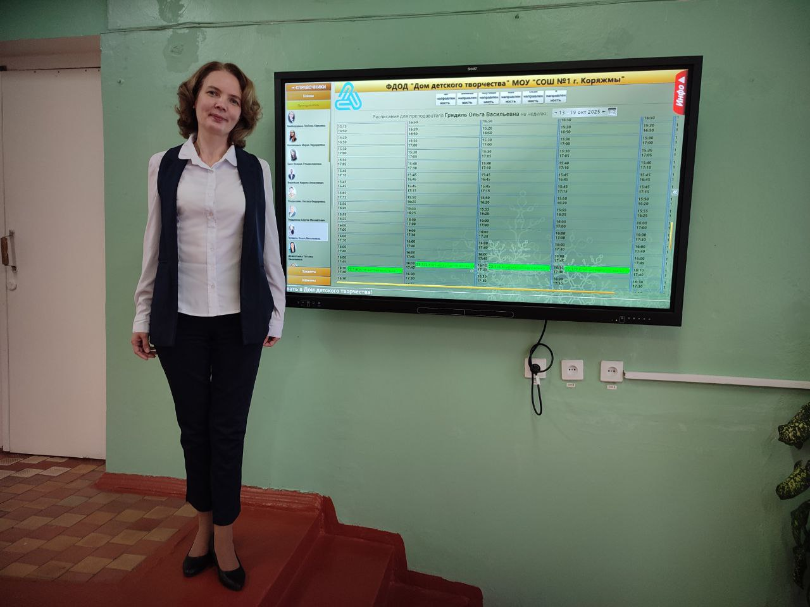
Интерактивное расписание — это программное обеспечение, которое применяется в управлении расписанием занятий. Главной функцией интерактивного расписания является вывод на сенсорный экран как самих занятий, так и всей сопутствующей информации (название объединений, программ, кабинеты, педагоги и др.)
Процесс составления расписания на интерактивной панели
1. Сбор исходных данных
- Определение количества объединений, их направления, возрастной категории обучающихся;
- Учёт количества педагогов, их учебной нагрузки;
- Анализ доступных помещений и оборудования;
- Учет предпочтений и рекомендаций родителей и самих детей.
2. Формирование предварительных вариантов расписания
На интерактивной панели с помощью программного обеспечения SENSYSTEM создаётся несколько вариантов расписания с распределением занятий по дням недели и времени. С помощью специального файла SkinColor используются наглядные схемы и цветовое кодирование.
3. Обсуждение и корректировка
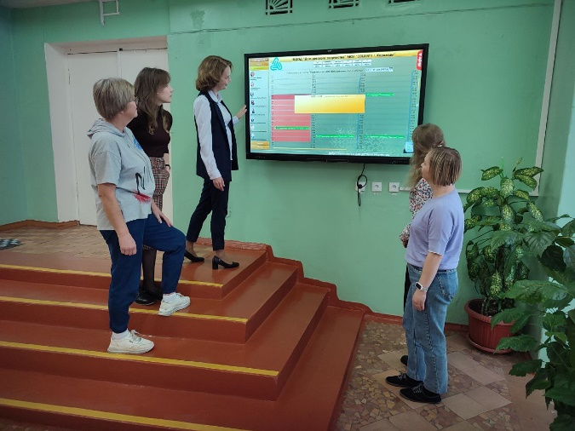
Совещание с педагогами проходят непосредственно у панели — каждый внесенный комментарий сразу визуализируется. Это позволяет оперативно выявлять пересечения, конфликты в использовании кабинетов и времени. После согласования окончательный вариант выгружается и распечатывается.
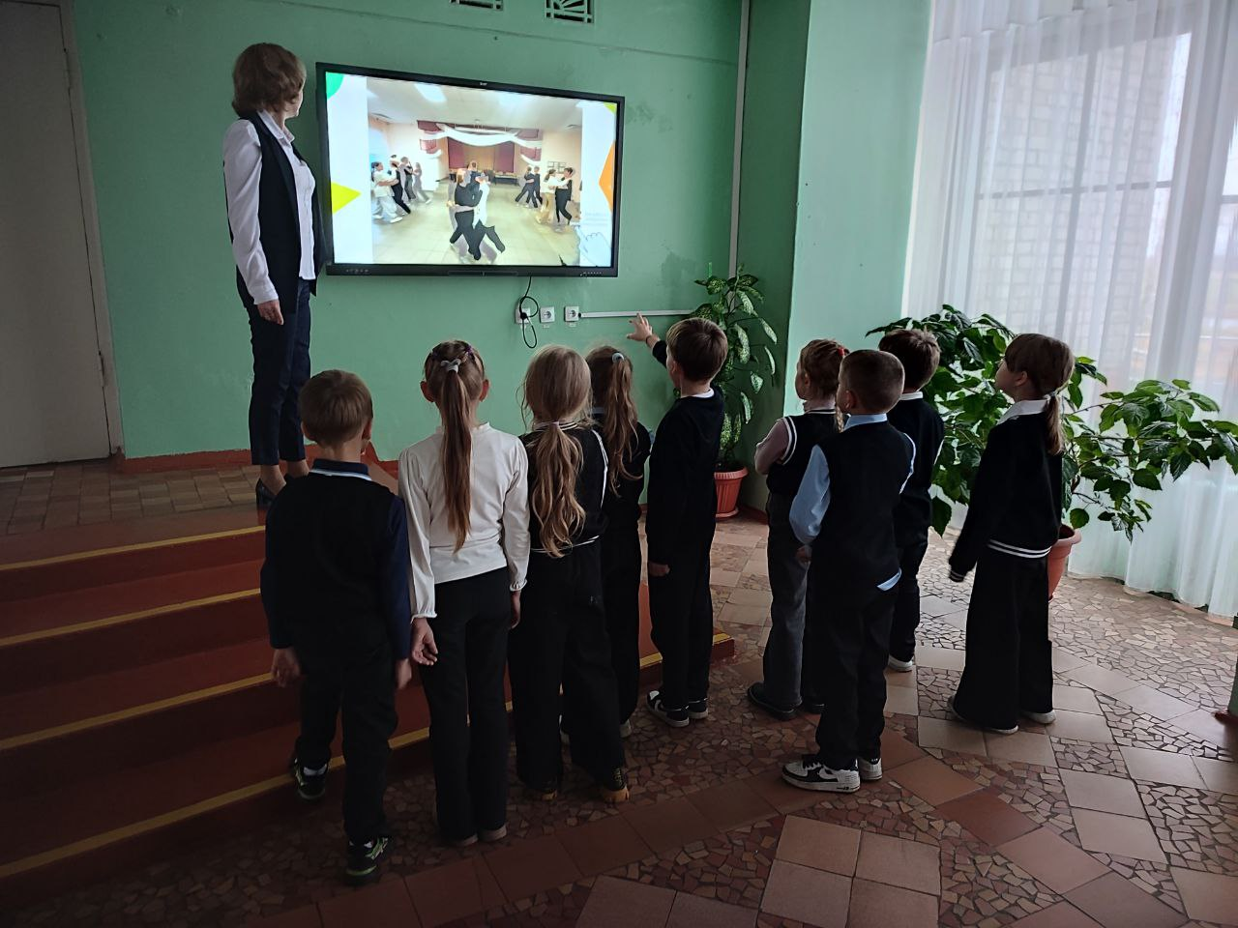
Интерактивное расписание выступает удобным инструментом для визуализации, корректировки и обсуждения проводимых занятий в режиме реального времени. На интерактивной панели можно легко использовать цветовые метки для разных объединений, возрастных групп и типов занятий. Если расписанием никто не пользуется какое-то время, оно автоматически переходит в режим ожидания. В это время на экране может отображаться ряд видеороликов, пока не будет совершено прикосновение к панели.
Для повышения эффективности использования интерактивного расписания важно:
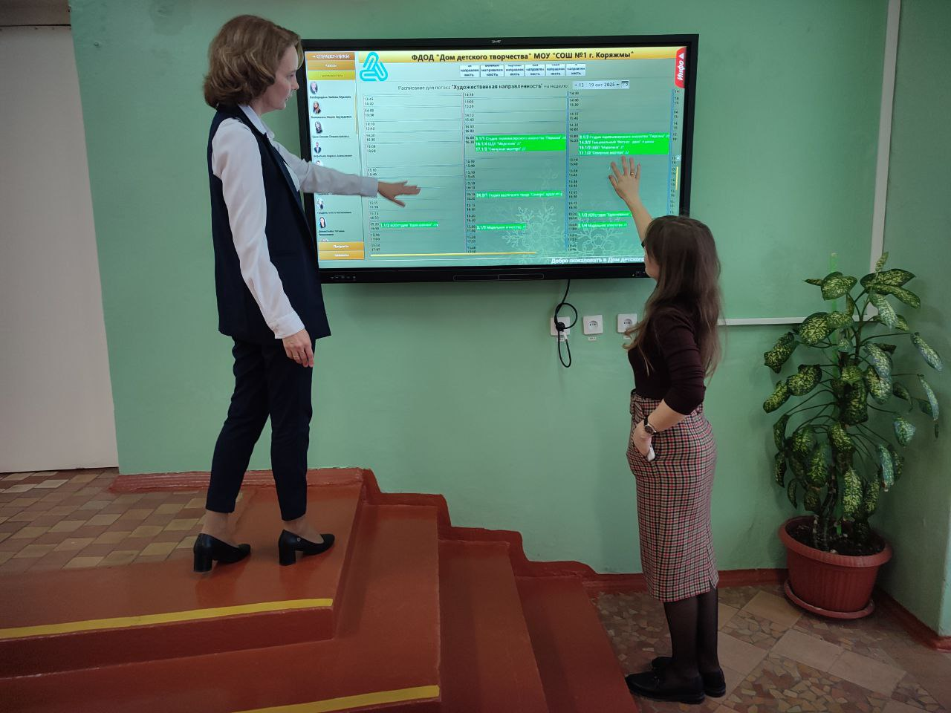
1. Обновлять расписание в режиме реального времени — чтобы отражать актуальные данные и оперативно реагировать на изменения.
2. Интегрировать расписание с другими системами и приложениями (например, почтовыми сервисами, календарями) для автоматических напоминаний и синхронизации.
3. Обеспечить мобильный доступ — для возможности работы с расписанием в любое время.
Применение интерактивных панелей при составлении общего расписания в доме детского творчества позволяет:
- сократить время на согласование и корректировку графиков,
- повысить прозрачность и доступность информации,
- включить педагогов и родителей в процесс формирования оптимального расписания,
- повысить качество организации учебного процесса и снизить конфликтность в использовании ресурсов.
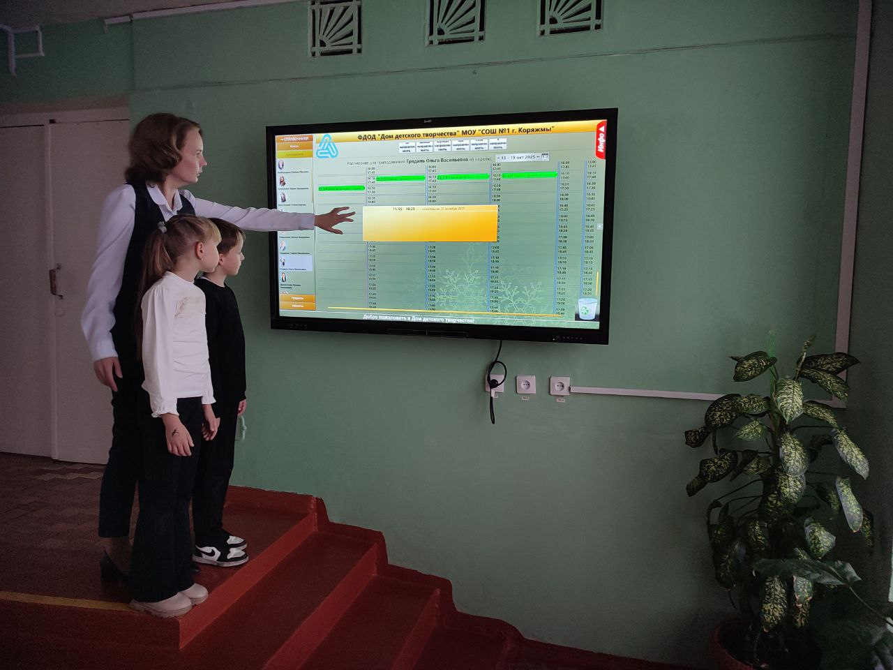
Таким образом, интерактивное расписание становится неотъемлемым инструментом эффективного управления временем и ресурсами Дома детского творчества, обеспечивая баланс учебной нагрузки и комфорт для всех участников образовательного процесса.

